RDE. IES Haría
UT2. Actividad 8

Dominios de difusión y de colisión

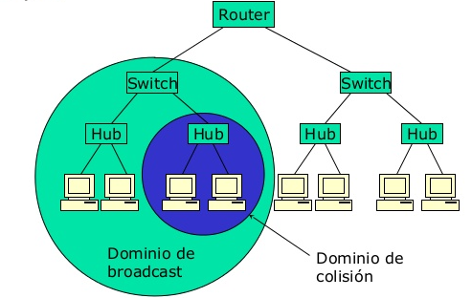

Teoría

Como recurso teórico de la actividad podemos utilizar los siguientes apuntes sobre dominios de difusión y de colisión. En caso necesario consultaremos en Internet información complementaria

Tarea

Contesta a las siguientes preguntas:

1. Define: dominios de colisión y dominios de difusión

2. ¿Por que en un switch se consideran dominios de colisión los enlaces half-duplex y no los full-duplex?

3. Dadas la siguientes topologías. Realiza una captura de pantalla de la misma. Edita la imagen capturada y rodea con un óvalo azul cada uno de los dominios de broadcast y con un círculo rojo cada uno de los dominios de colisión que hay en la topología. Inserta a continuación el resultado.

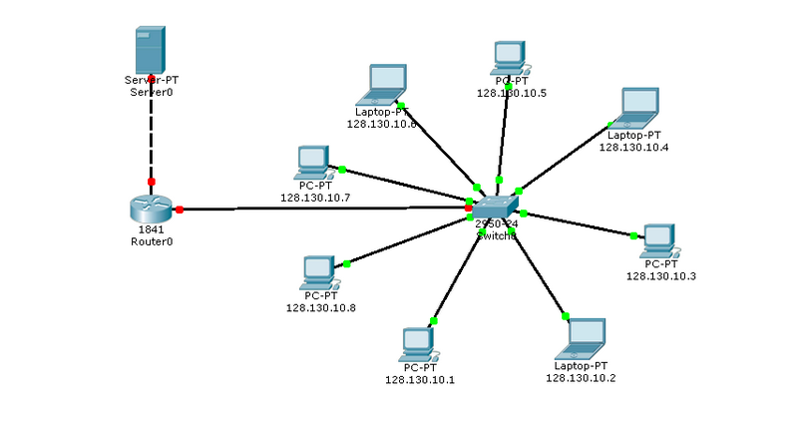

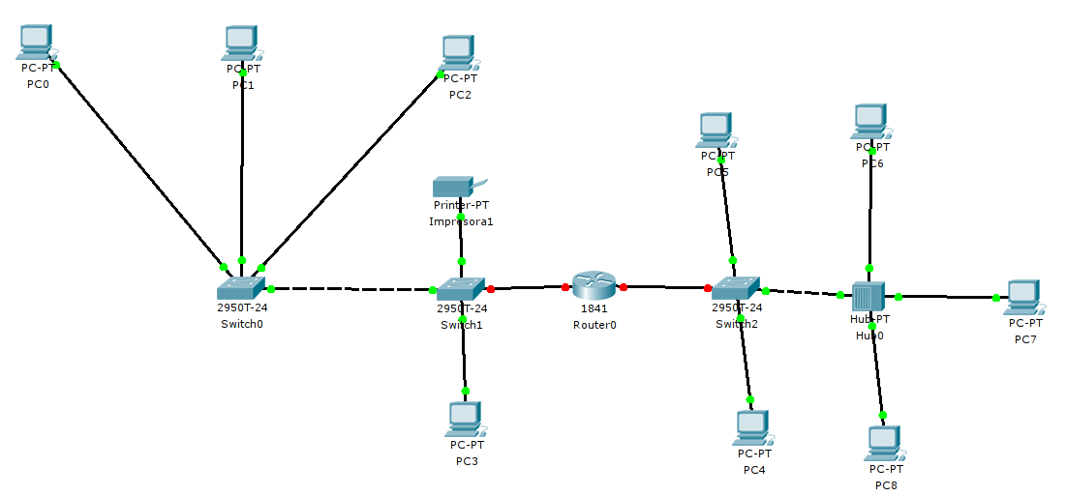

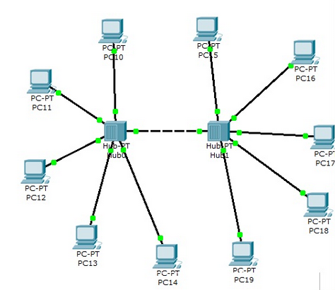

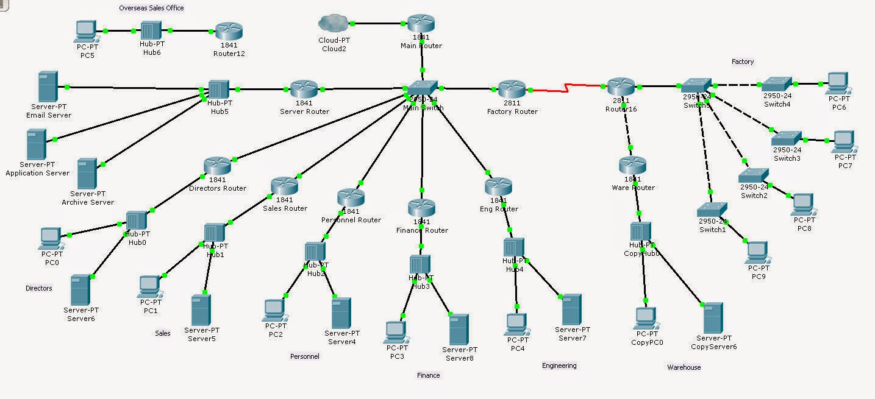

4. Diseña una o varias topologías de red utilizando packet tracer y pásasela a un compañero para que la resuelva. Inserta aquí la que te ha pasado algún compañero después de resolverla.

